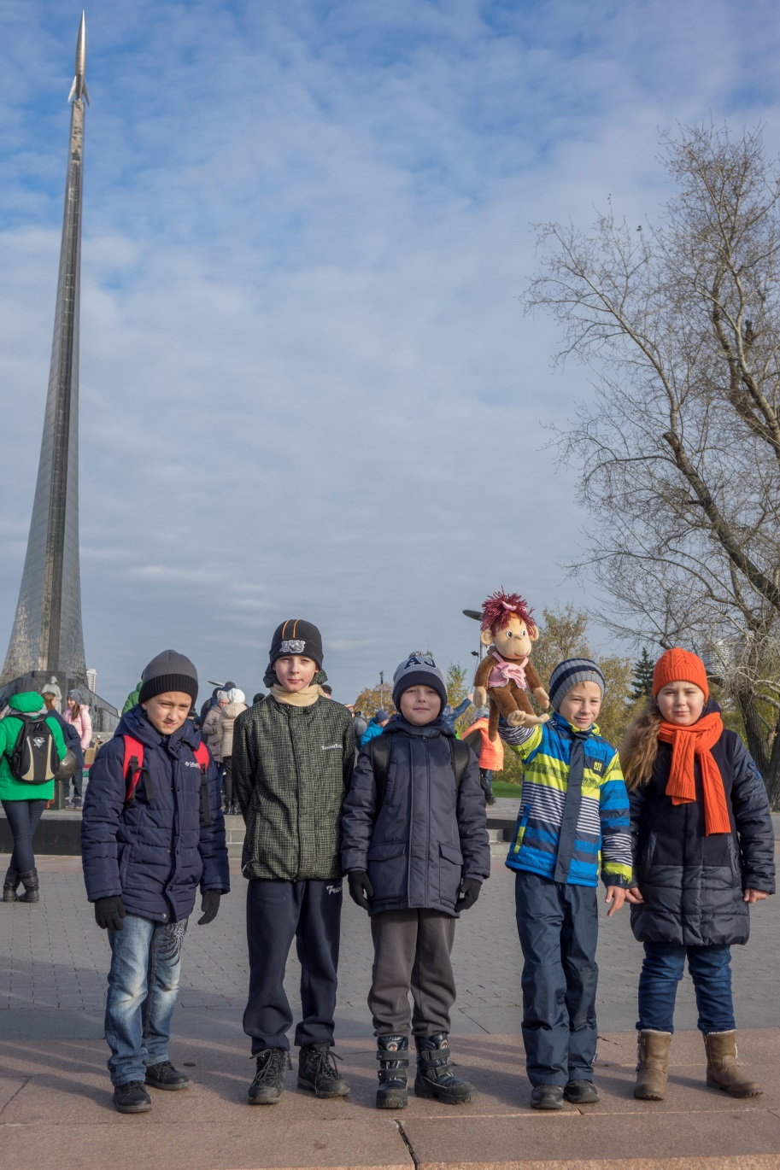

Музей космонавтики на ВДНХ

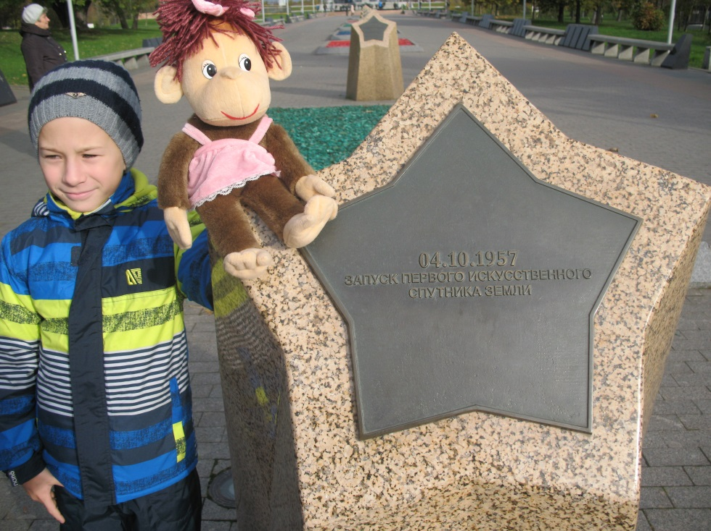

Мемориальная звезда на Аллее космонавтов

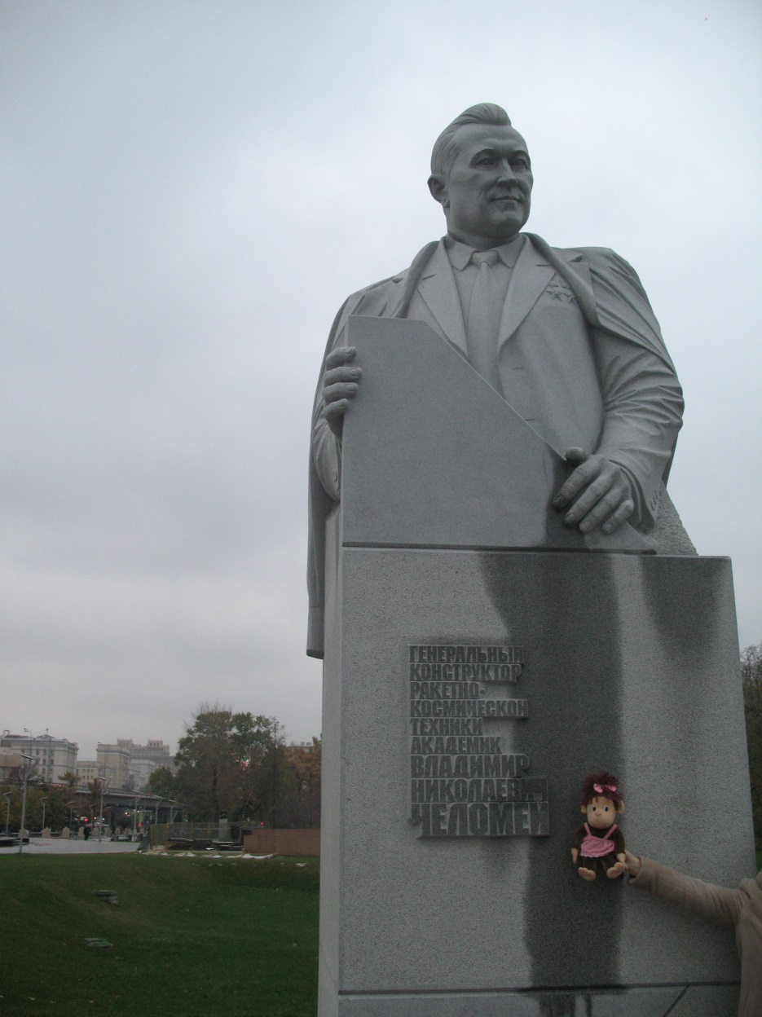

Памятник Генеральному конструктору ракетно-космической техники академику В.Н. Челомею

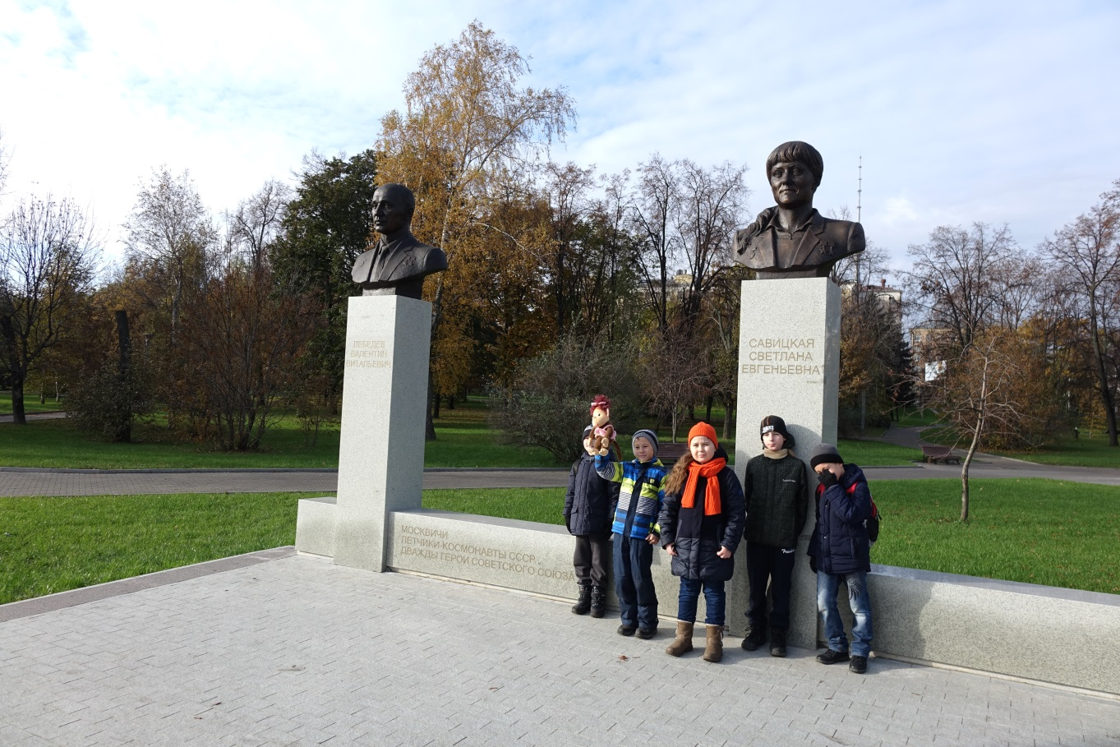

Памятник космонавтам В. Лебедеву и С. Савицкой

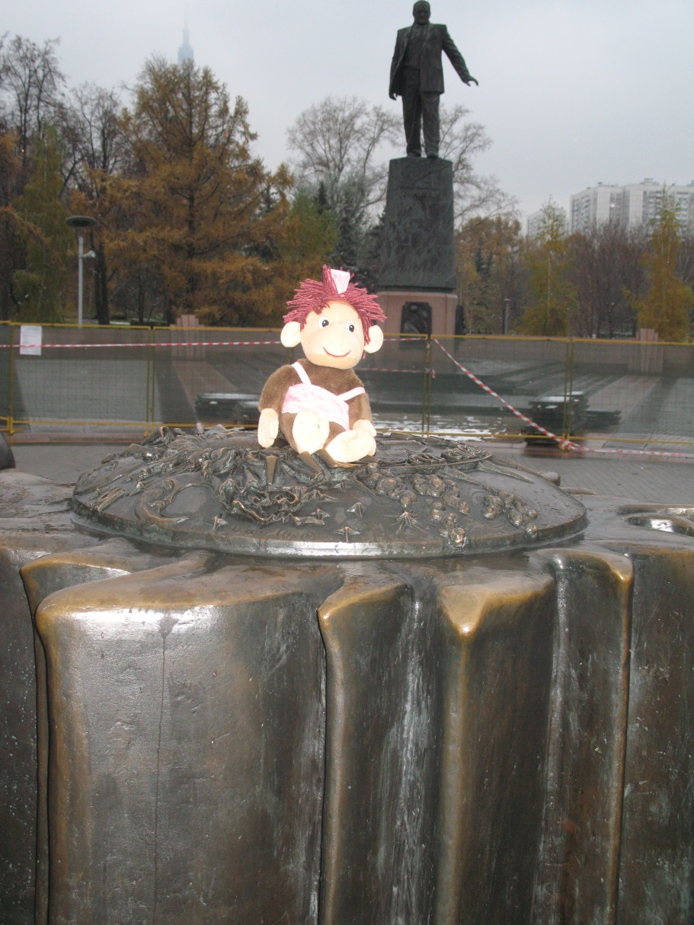

Модель Солнечной системы, находится на Аллее космонавтов

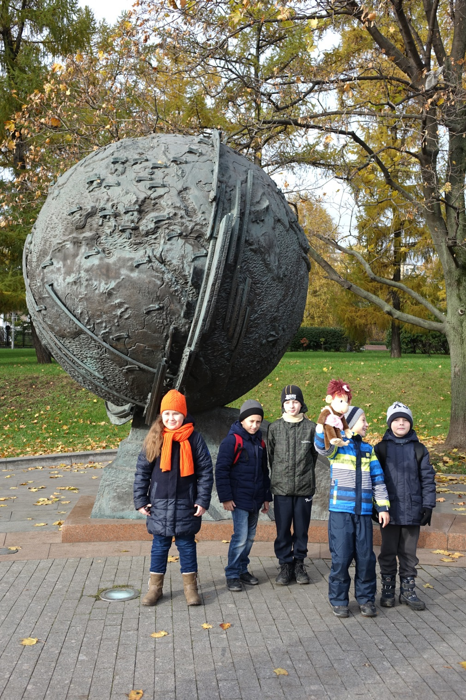

Планета с цитатами К. Циолковского, Аллея космонавтов

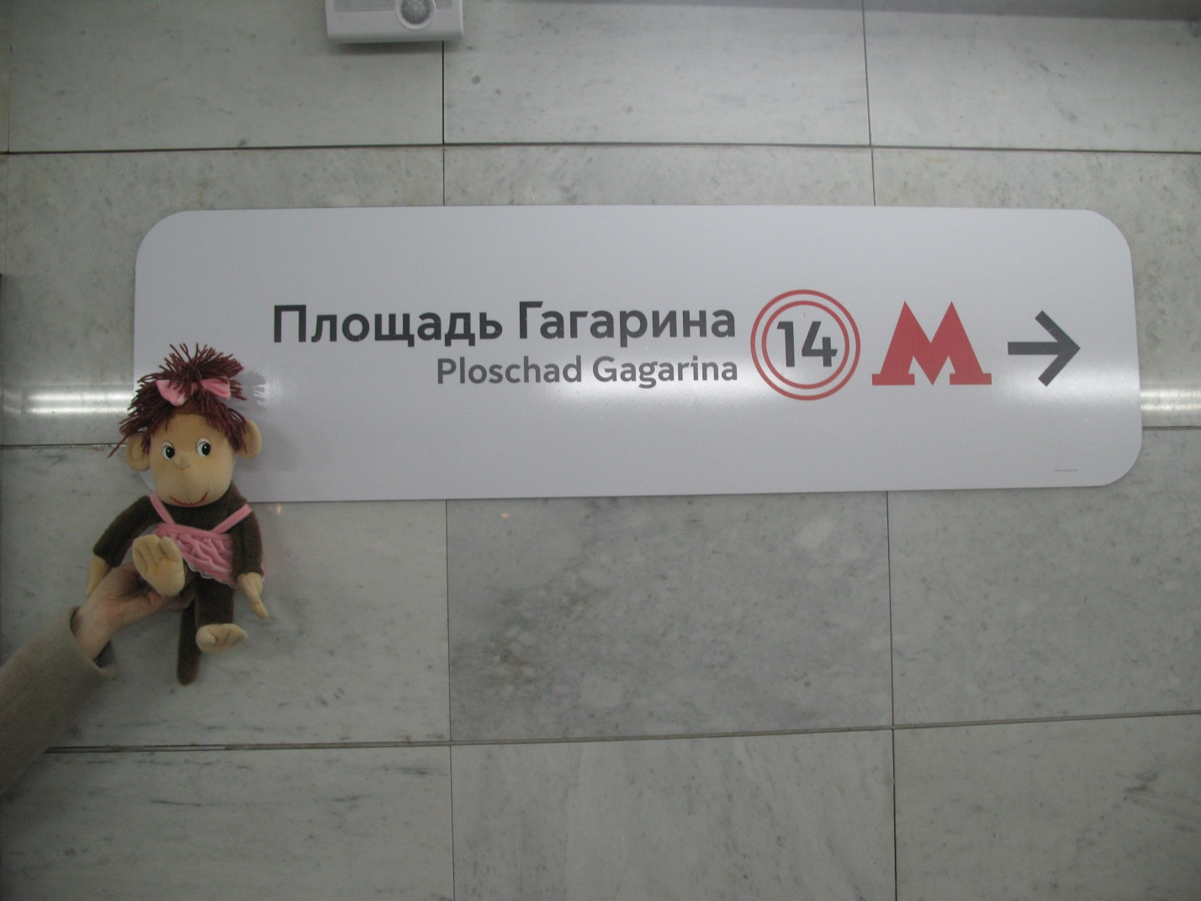

Площадь Гагарина - площадь в Юго-Западном и Южном округах города Москвы, названная в честь первого человека, совершившего полёт в космос (Ю. А. Гагарина).

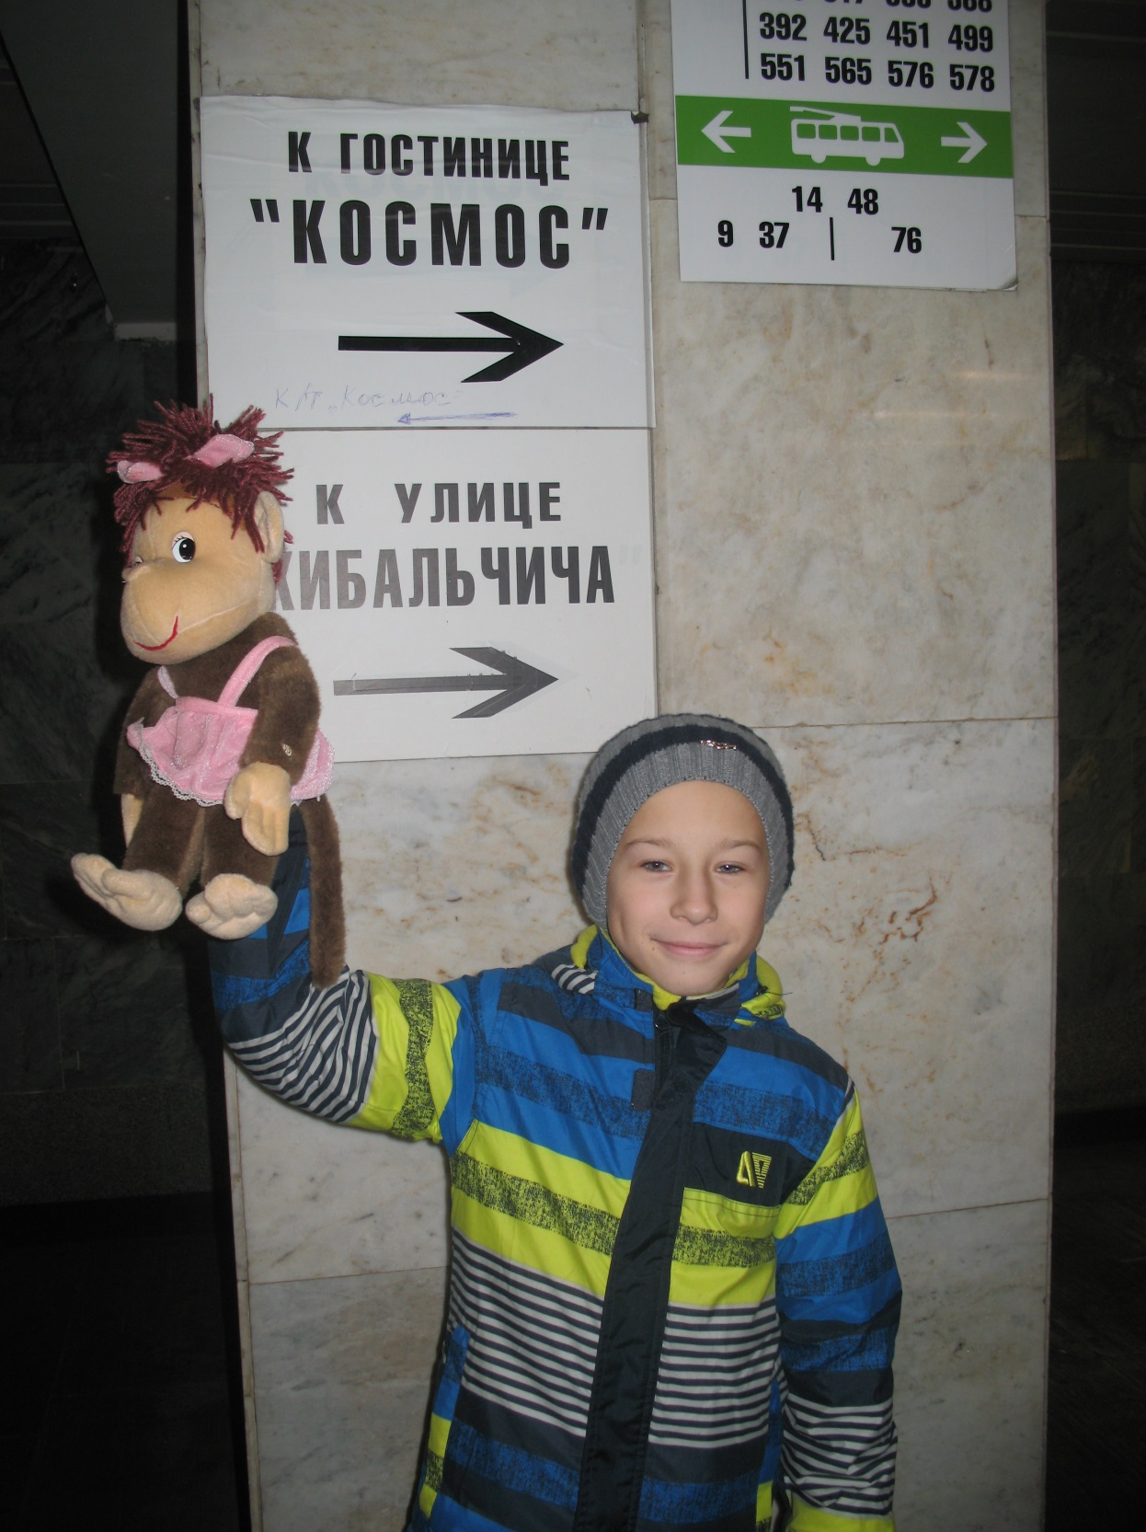

Улица Кибальчича – находится на севере Москвы в Алексеевском районе, названа в честь первопроходцев ракетостроения